**（４）お申込み方法**

**①福光体育館にて、申込書を記入ください。**

**②参加費をお支払いください。**

**※お客様の都合によるキャンセルの場合は、**

**前日50％、当日100％のキャンセル料が発生します。**

**（１）1日の予定**

**7：15　福光体育館　集合**

**7：30 バスにて出発**

**9：00　立山アルペン村着【休憩】**

**9：45　称名滝駐車場着**

**10：00　ウオーキング出発（約1.3K）**

**10：30　称名滝到着、散策**

**11：30　称名滝出発**

**11：50　称名滝駐車場着**

**12：00　称名滝駐車場発**

**12：15　立山カルデラ博物館着**

**館内見学、昼食**

**13：30　立山カルデラ博物館発**

**15：30　福光体育館着、解散**

（２）概要

**日時　6/12（日）7：15～15：30（予定）**

**対象　小学生以上**

**（小学3年生以下の場合は保護者同伴）**

**集合　福光体育館駐車場**

**定員　45名（最低遂行人数30名）**

**費用　会　員　4,500円**

**非会員　5,100円**

**持物　飲み物、タオル、雨具**

**昼食、酔い止め**

**（３）注意事項**

**・荒天の場合は当日6：00に判断し、中止の場合には参加者へご連絡します。**

**・当日は7：15までに福光体育館駐車場にお越しください。**

**・スケジュールはあくまで予定ですので、多少前後する場合があります。**

**お申込み先　福光スポーツクラブ（福光体育館内）**

**南砺市福光616番地　　TEL　52-2831**

**・**

**・当日の集合時間は7：15までに福光体育館駐車場にお越しください**

**・スケジュールはあくまで予定ですので、多少前後する場合があります。**

**時　間　7：15～15：30（予定）**

**集　合　福光体育館**

**参加費　会　員4,500円**

**非会員5,100円**

**初夏のウオーキング**

**in立山称名滝**

**落差日本一の滝を求めて、いざ立山へ**

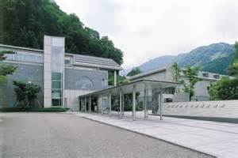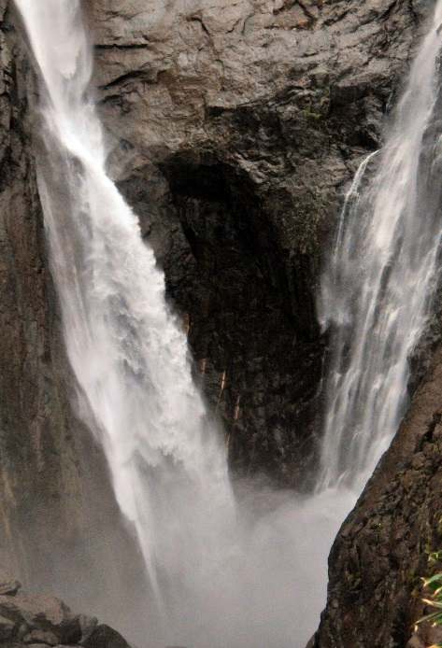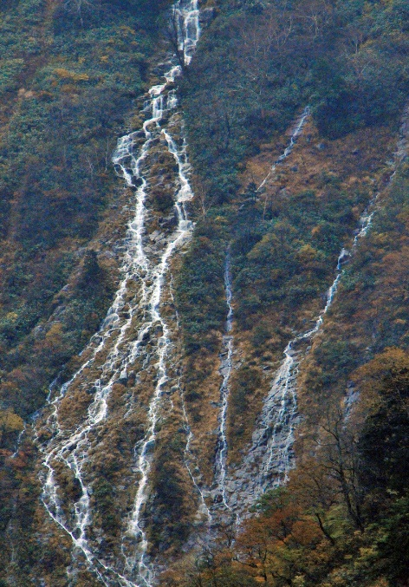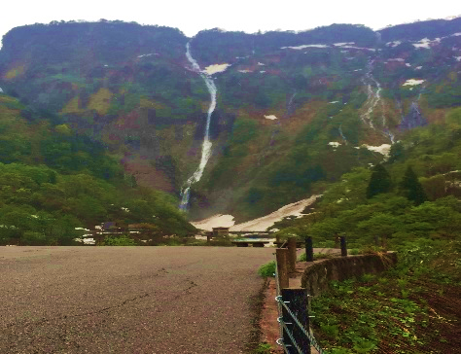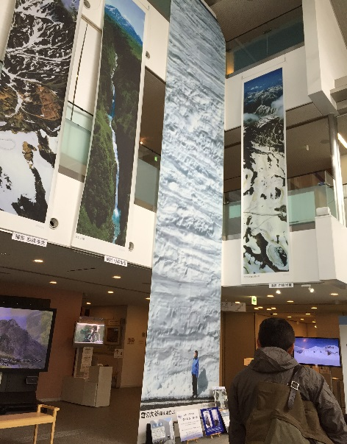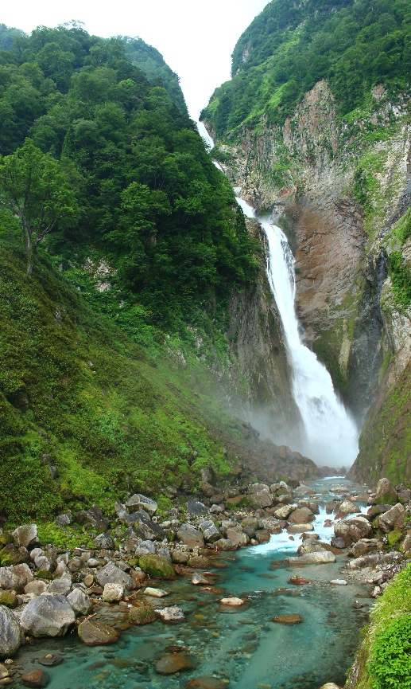

**福光スポーツクラブ**



**6/12**



**先着順**

**お申し込みは**

**お早めに!!**

日